Tema: „Tau, mama, tūkstantis žiedų...“
Vaikų ugdymo gebėjimai:
Komunikavimo gebėjimai – bendravimas su suaugusiais, sakytinė kalba;
Sveikatos saugojimo gebėjimai – kasdieniniai higienos įgūdžiai, fizinis aktyvumas;
Meniniai gebėjimai – kūrybiškumo ugdymas taikant įvairias technikas;

- Kaip ir visada, dienelę pradėkime nuo MANKŠTOS, bei nepamirškime higienos įgūdžių:
https://www.youtube.com/watch?v=kikzJtgstA4 dainelė apie mankštą
https://www.youtube.com/watch?v=JZ97QDVic-M&list=PL0xKjUv-jrBJzL1sruT5soQbFtNX6CT8v&index=8 Galva pečiai kelėnai...(mankšta)
https://www.youtube.com/watch?v=39HrMCS2XTE Mankšta
https://www.youtube.com/watch?v=a1IWWXZkHzY Dainelė apie rankų plovimą
- Šeimos tradicijos:
https://www.youtube.com/watch?v=3su3MVoxIE0 Apie šeimą
https://www.youtube.com/watch?v=vvun_pMK0yI&list=PLsWPbgeN0mBvlSll2tj-REYDXqeisFET9&index=15 Mokomasys filmukas Šeimos tradicijos ir relikvijos.
https://youtu.be/lc1l2WxV1LY pirštų dainelė apie šeimą
MAMA GALI UŽIMTI VISŲ KITŲ VIETAS, BET NIEKAS NEGALI UŽIMTI JOS...
Pirmasis mamos rytinės kavos arba arbatos puodelis:) Koks jis?
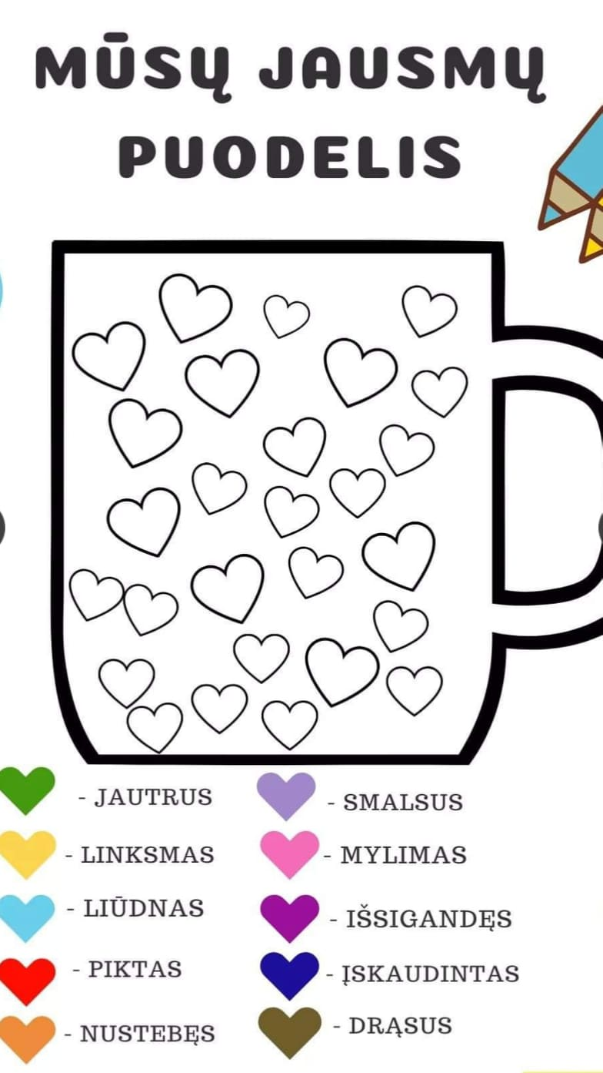
- Mano mama pati geriausia, graži, protinga, mylimiausia...

Mamytė – gražiausias žiedas iš visų
Tu šviesi kaip saulė,
Kaip rytų aušra.
Už tave pasauly
Geresnės nėra.
Tau karšta saulytė
Siunčia spindulių…
Dar karščiau, mamyte,
Aš tave myliu.
Mama, mano mama,
Aš tave myliu!-
Tau vėjelis šlama
Tarp margų gėlių.

- UŽD. Pagal galimybes atspausdinti ir papuošti mamą karoliais (PRIEDAS 1)
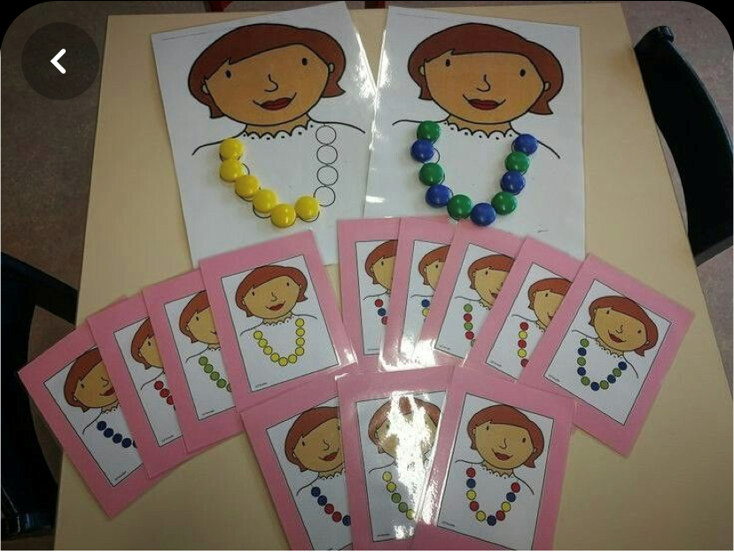

https://www.youtube.com/watch?v=TgdRgcOKoJg Dainelė M.Mikutavičiaus ir Džimba „Aš sirdyje myliu savo mamą

https://www.youtube.com/watch?v=zsvMLRG_kyo Pasaka „Mylėsiu Tave, kad ir kas nutiktų
- Kaip aš galiu padėti savo mamytei? Pažiūrėkite paveikslėlius ir aptarkite, kaip Jūsų vaikas galėtu jums padėti namuose. Diskusija

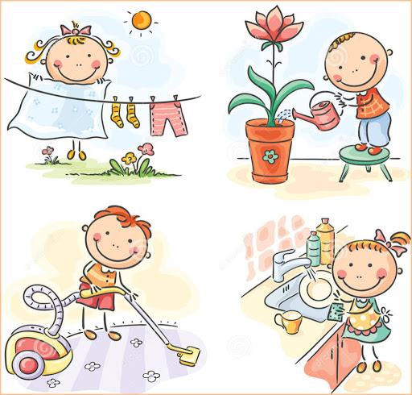

- UŽD. https://www.youtube.com/watch?v=hJWmiHNYmrA Kaip nupiešti mamą PIEŠINYS

K. Kubilinskas

Tau mamytė

Tau, mamyte,
Ryto saulė
Uždega šviesas anksti.
Vos prašvitus,
Laša saujon
Saulės spinduliai karšti.
Tau, mamyte,
Pievų gėlę
Vėjas glosto sparneliu.
Čiulba rytą
Vyturėliai
Virš miškų, laukų žalių...
Tau, mamyte,
Skamba gojai,
Mirga pievų žaluma.
Tau kas rytą
Aš dainuoju:
- Būk laiminga, būk linksma.

- UŽD. „Mamos portretas” padaryti mamai plaukus iš įvairios medžiagos (įvairios gėlės ar kita medžiaga (Jūsų pasirinkimas)) (PRIEDAS 2)

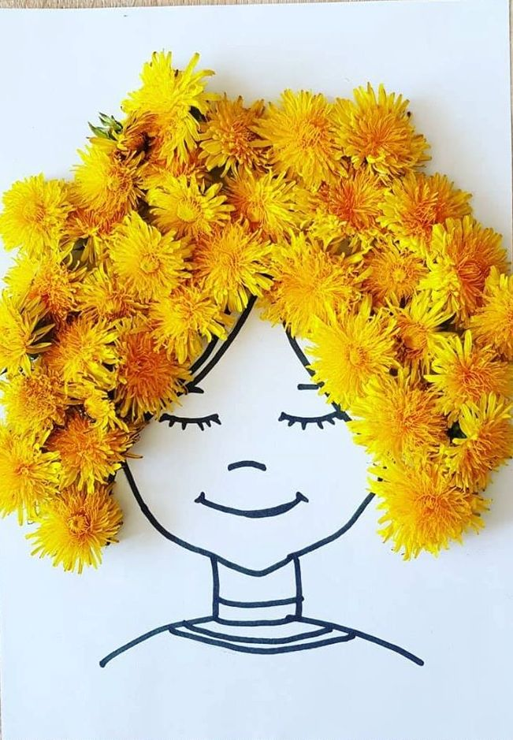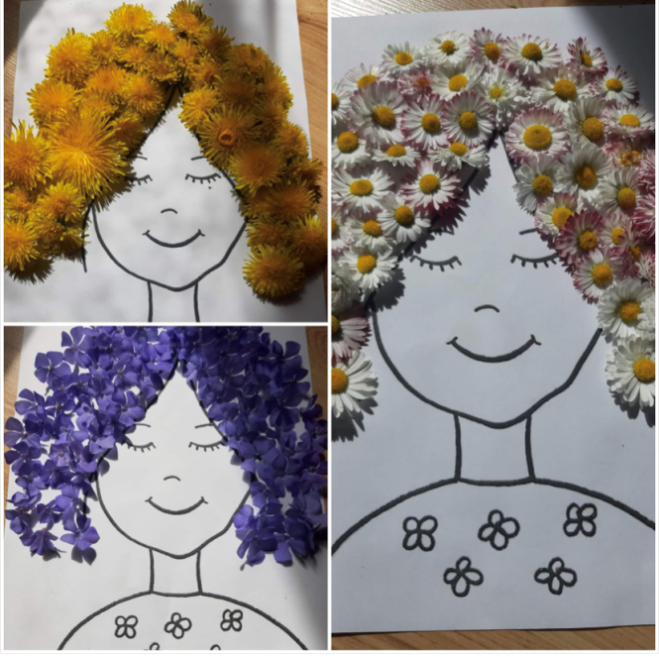
(FOTO SKOLINTA KAIP PVZ)

https://www.youtube.com/watch?v=OX00rPrzRPs dainele Tau mano mamytė

Priedas 1
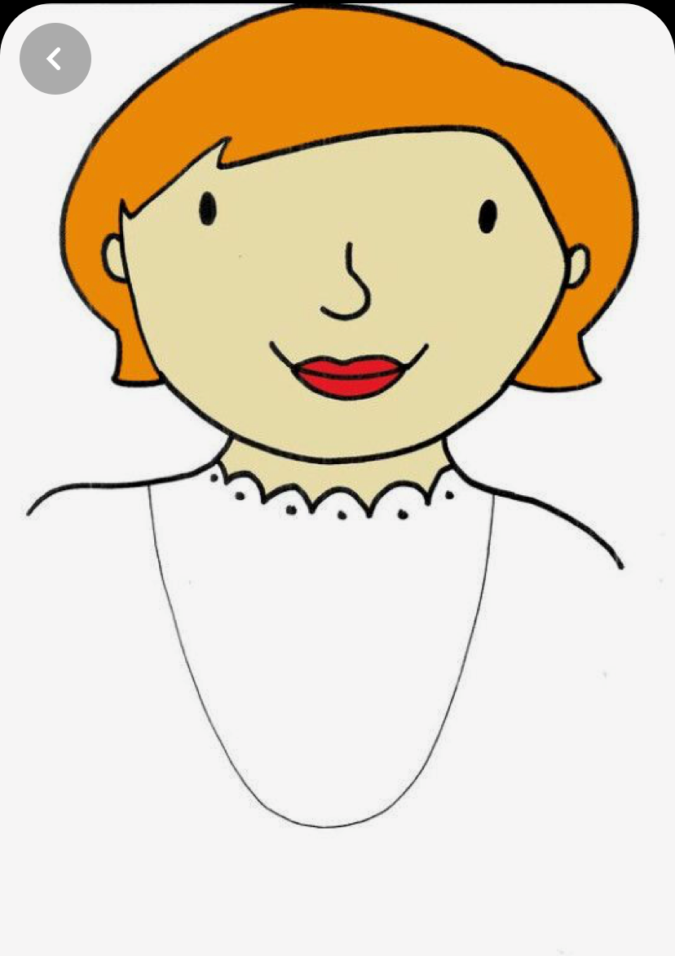
Priedas 2
